 |  | Betriebsanweisung |  |  |  | 
 |  | Anwendungsbereich:
Sicheres Ein- und Aussteigen in das bzw. aus dem Lkw-Führerhaus
UNFALLGEFAHREN BEIM EIN- UND AUSSTEIGEN
UNFALL-  GESCHEHEN | Mehr als 10.000 Lkw-Fahrer verunglücken jährlich beim Ein- und Aussteigen!
UNFALL-  GEFAHREN | Sturz vom Aufstieg und Umknicken auf dem Boden!
UNFALL-  URSACHE | Falsche Benutzung des Lkw-Aufstiegs beim Einsteigen, vor allem aber beim Aussteigen  aus dem Lkw-Führerhaus!
UNFALL-FOLGEN | Häufige Verletzungen:  Schien- oder Wadenbeinbruch, Knöchelbruch, Bänderriss am Sprunggelenk.  Folgen für den Lkw-Fahrer: Mindestens vier Wochen Arbeitsunfähigkeit!

SCHUTZMASSNAHMEN UND VERHALTENSREGELN
NICHT seitwärts aussteigen |  |  | NICHT vorwärts aussteigen |  | NICHT herunter springen
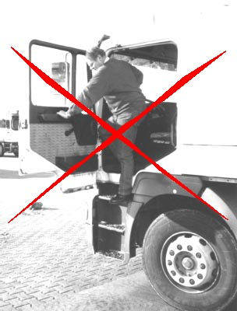 |  |  | 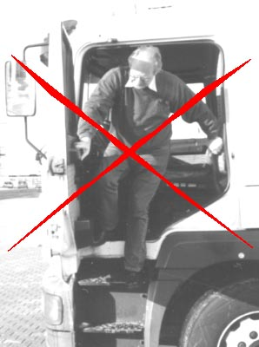 |  | 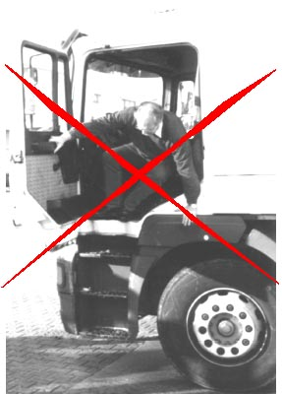
Vorwärts einsteigen und rückwärts aussteigen!
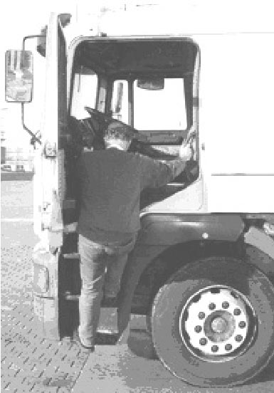 |  |  |  | Sicher festhalten:  - Eine Hand am Haltegriff und eine Hand an der Haltestange.  - Nicht mit Gegenständen (Frachtpapieren, Proviant) in den Händen ein- oder aussteigen.
Sicher auftreten:
- Schuhe großflächig auf die Stufen des Lkw-Aufstiegs aufsetzen.
- Festes Schuhwerk tragen!
Holzpantinen, Pantoffeln etc. sind ungeeignet.

Sicherer Lkw-Aufstieg:
- Keine Fußmatten auflegen! Fußmatten verringern die Trittsicherheit von Aufstiegsstufen.
Lkw-Abstellplatz:
- Führerhaustür muss vollständig aufschwenken können.
- Lkw-Abstellplatz muss eben und ausreichend beleuchtet sein.

Stand 1/04

